# Лабораторная работа № 6

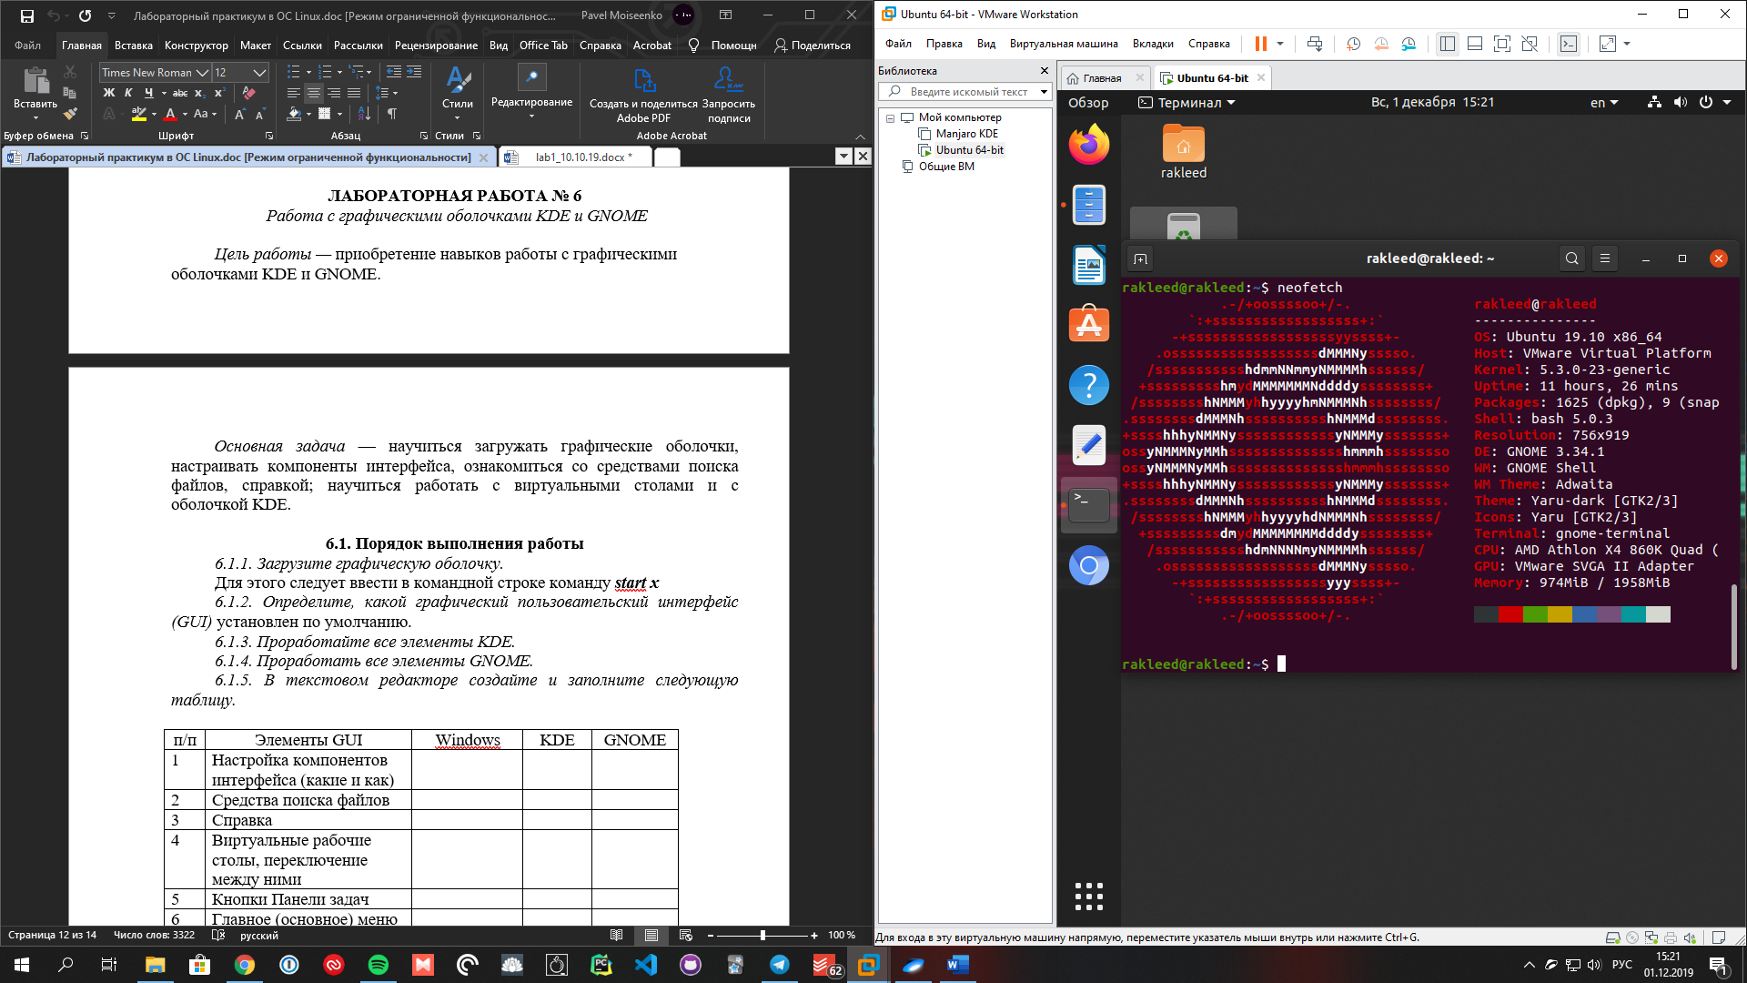

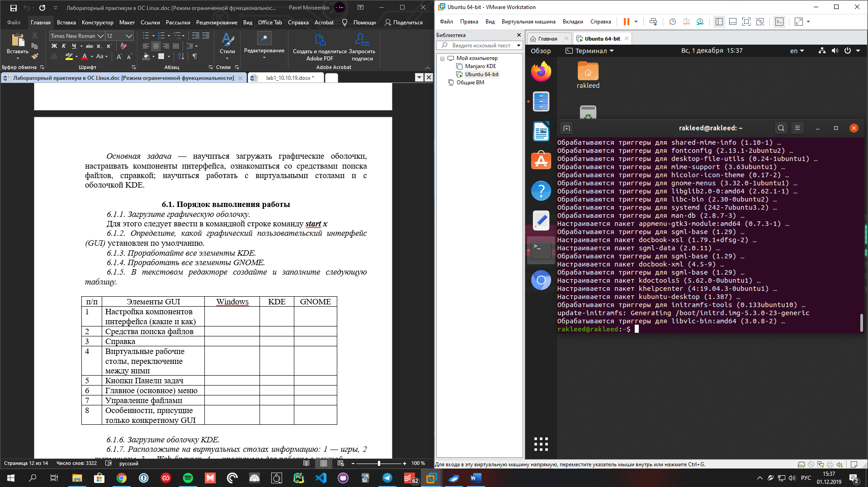

|  |  |  |  |  |
| --- | --- | --- | --- | --- |
| п/п | Элементы GUI | Windows | KDE | GNOME |
| 1 | Настройка компонентов интерфейса (какие и как) | Порядок значков в трее, высота панели задач, представления файлов и папок в проводнике (размер, тип) через контекстные меню и панель управления. | Самая настраиваемая: меню запуска программ (его тип, наличие, положение), отображение файлов и папок, цвета, рабочие области, переключение между ними, визуальные эффекты, шрифты и т. д. | Слабее чем в KDE — набор твиков-пакетов в стандартном репозитории позволяет менять: календарь, верхнюю панель, значки на ней и т. д., а также панель быстрого доступа и меню приложений. В файловом менеджере по умолчанию два представления файлов и папок: таблица или список. |
| 2 | Средства поиска файлов | Поиск Windows (Win+S), поиск в Проводнике. | В меню запуска программ, в файловом менеджере «Dolphin». | В панели быстрого доступа, в файловом менеджере «Nautilus». |
| 3 | Справка | F1, Win+F1. | Приложение «Справка». | Приложение «Справка». |
| 4 | Виртуальные рабочие столы, переключение между ними | Присутствует, но не настраиваются горячие клавиши. | Присутствует, но настраиваются горячие клавиши. | Присутствует, но настраиваются горячие клавиши. |
| 5 | Кнопки Панели задач | Возможность менять порядок приложений на панели задач и менять их порядок. | Настраиваются, как и сама панель с помощью средств кастомизации. | Изначально панель задач и меню быстрого запуска – одна сущность: могут быть вынесены в верхнюю панель с использованием твиков. |
| 6 | Главное (основное) меню | Меню Пуск со списком программ, возможностью выключения/перезагрузки устройства. | Список программ по категориям; категории в панели задач. | Список программ без категорий. |
| 7 | Управление файлами | Создание, перемещение, копирование, удаление. Создание слабых ссылок (ярлыков). | Создание слабых и сильных ссылок, регулирование прав доступа в дополнение к стандартным операциям. | Создание слабых и сильных ссылок, регулирование прав доступа в дополнение к стандартным операциям. |
| 8 | Особенности, присущие только конкретному GUI | Выглядит современно. | Богатейшие возможности кастомизации. | Утечки памяти. |